RAA 2025

ABSTRACT SUBMISSION FORM

Please note that this is not the registration form. Registration must be made separately at the RAA 2025 website, via the online registration system. The abstract if approved by the Scientific Committee, will only be accepted after you formalize the registration, that is, until you send the registration form and pay all conference fees.

Title of the Abstract:

Presenting Author:
Name:
Surname:
Email:
Telephone:
Institution:
Postal Address:
Country:

Academic degree/ Title:

PhD student | Prof. | Dr. Mr. Mrs.
Please select a session for which you would like to propose your contribution (https://www.raa2025.it/scientific-sessions):

S1. Raman spectroscopy for characterization, diagnosis and conservation of CH

S2. Combined approaches

S3. Non-conventional methods: SORS, SERS, Synchrotron Radiation methods

S4. Technical innovation, mapping, wide-field Raman spectroscopy, field in situ methods

S5. Chemometric, multivariate data analysis techniques, machine learning methods, open data
Type of the presentation: | Poster Oral
Instructions
- Only abstracts submitted according to this template will be considered (see page 2).
- Only two abstracts per registered person will be accepted.
- Save as a Word document (.doc or .docx).
- Submit the file via the online submission system.
- The file should be saved as: RAA2025_SurnameName_Oral or Poster.
- After submission, you will receive an automatic email confirming the successful submission. In case you do not and if you need further help please contact us at info@raa2025.it

Il titolo dell'abstract non deve essere più lungo di due righe ed è preferibile evitare abbreviazioni nel titolo.
Autore A.^{1*}, Autore B.², Autore C.³
¹ Indirizzo dell'istituto di Autore A.; 2 Indirizzo dell'istituto di Autore B., 3 Indirizzo dell'istituto di Autore C.
* indirizzo e-mail dell'autore presentatore

L'abstract per la conferenza NOME CONFERENZA deve essere in due colonne come mostrato in questo modello di abstract e deve essere inviato in questo template in formato Word. Non è consentitio sottomettere un abstract che superi la presente pagina in lunghezza.
Il testo è giustificato a sinistra e a destra, senza rientri all'inizio dei paragrafi. Il font è Avenir Next LT Pro. L'interlinea è 1. Il font è 12 per il titolo, 11 per i nomi degli autori, 10 per gli indirizzi e il testo, 9 per le didascalie delle figure e per l'elenco dei riferimenti. L‘abstract può contenere fino ad un massimo di 3 referenze, formattate come da esempio.
L'abstract può contenere un‘immagine oltre al testo e può essere colorata. Assicurarsi che l'immagine si adatti a una colonna. Le didascalie sotto le figure devono essere scritte in corsivo. Il testo all'interno dell‘immagine deve avere una dimensione del carattere di almeno 9 e il font preferito per le figure è Arial o un font simile facilmente leggibile. I formati di file preferiti per gli elementi grafici sono jpeg e png con una risoluzione minima di 300 dpi.
Gli autori si impegnano a verificare che i materiali pubblicati, comprendenti testo ed immagini e la relativa bibliografia, non violano i diritti di terzi (compresi i diritti di proprietà intellettuale). Nell’assumersi la piena responsabilità per i materiali pubblicati, il/la sottoscritto/a solleva gli amministratori e/o gestori del sito e il comitato editoriale di Plinius, nonché la Società Italiana di Mineralogia e Petrologia da ogni responsabilità in merito ai suddetti materiali.

The abstract for the CONFERENCE NAME must be in two columns, as shown in this abstract template, and should be submitted using this Word format. Submitting an abstract that exceeds one page in length is not allowed.
The text should be justified on both the left and right sides, without indentations at the beginning of paragraphs. The font used is Avenir Next LT Pro. The line spacing is 1. The font size is 12 for the title, 11 for the authors' names, 10 for addresses and the main text, and 9 for figure captions and the reference list. The abstract may include up to three references, formatted as shown in the example.
The abstract may include one image alongside the text, and it can be in colour. Ensure the image fits within a single column. Captions under the figures must be in italics. Any text within the image should have a font size of at least 9, and the preferred font for figures is Arial or a similarly easily readable font. Preferred file formats for graphic elements are JPEG and PNG with a minimum resolution of 300 dpi.
The authors commit to verifying that the published materials, including text, images, and related references, do not infringe on third-party rights (including intellectual property rights). By taking full responsibility for the published materials, the undersigned releases the administrators and/or managers of the site, the editorial board of Plinius, and the Società Italiana di Mineralogia e Petrologia from any liability regarding the aforementioned materials.
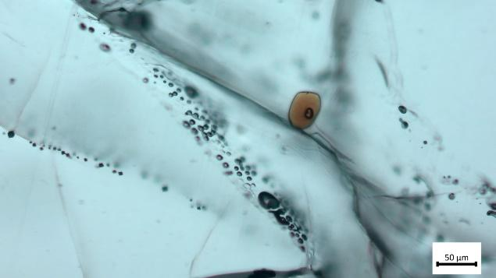
Fig. 1: Didascalia..
Fig. 1: Caption..

References (max 3)
Herrero & Sanz (1991): Short-range order of the Si, Al distribution in layer silicates. J. Phys. Chem. Solids, 52, 1129-1135.
Vinograd et al. (2007): Thermodynamics of mixing in diopside-jadeite, CaMgSi₂O₆-NaAlSi₂O₆, solid solution from static lattice energy calculations. Phys. Chem. Minerals, 34, 713-725.
Storey et al. (1997): Cretaceous basalts in Madagascar and the transition between plume and continental lithosphere mantle sources. In: “Large igneous provinces: Continental, oceanic and planetary flood volcanism”, J.J. Mahoney & M.F. Coffin, eds. Geophys. Monogr. Am. Geophys. Union, 95-122.

